PARTE 38 – MESSAGE Y ENTRY

En la parte 33 hicimos una tablita que mostraba las diferentes clases de widgets que hay, si la vemos nuevamente.

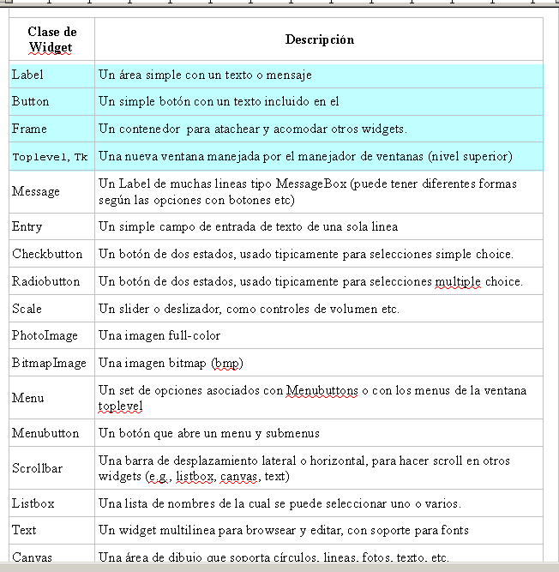
Vemos que solo hemos profundizado en esos 4 tipos de widgets y nos falta estudiar y ver como se configuran todos los restantes.

MESSAGE

En este momento le toca el turno al widget MESSAGE, que no hay confundir con las ventanas de dialogo que como vimos se importan de tkMessagebox, dichas ventanas son útiles pero son ventanas prehechas, cada una con una funcionalidad muy especifica, por ejemplo la ventana de dialogo showerror que vimos, se utiliza en caso de que haya que mostrar un error, lo mismo askyesno, para que oprima uno de los dos botones.

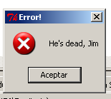
Pero estos diálogos son muy específicos y poco configurables, están prearmadas diferentes variedades para las opciones mas comunes, pero realmente saliendo de ello, son muy primitivos y poco configurables. (por ejemplo no podemos cambiarle el color a un mensaje de dialogo, o cambiarle la fuente, ya viene prearmado en forma estándar)
Los widgets Message en cambio nos permite realizar mensajes, configurados a nuestro gusto y customizados.

Aquí vemos un simple ejemplo de un widget de mensaje llamado message.py

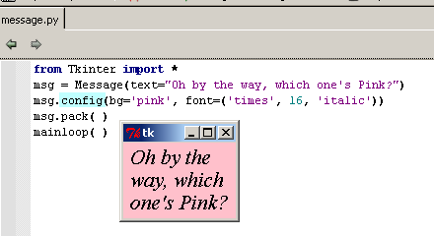
Vemos que a través del método config le podemos cambiar el color de fondo, la fuente y puede tener texto de varias lineas.

ENTRY

El widget Entry es una simple entrada de texto de una linea, se usa tipicamente para ingresar texto que el usuario debe tipear, veamos un ejemplo en el script llamado entry1.py.

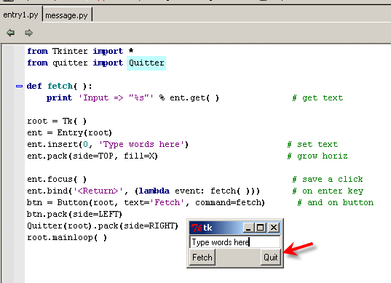
Lo primero que vemos es que usa el modulo quitter, que habíamos creado en partes anteriores por lo tanto deberá estar en la misma carpeta que este, o poder localizarlo de la carpeta de módulos de python, recordamos que dicho botón cuando lo apretábamos mostraba un mensaje de confirmación de si realmente queremos cerrar el programa o no.

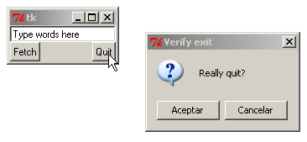
Bueno miremos un poco el código

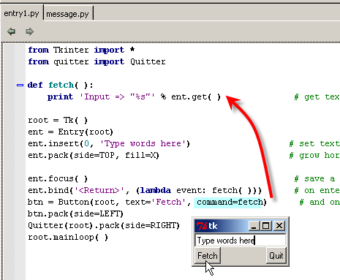

Vemos que el botón FETCH, tiene una función definida llamada de la misma forma fetch().
Vemos que hay una instancia en la clase Entry, y a dicha instancia se le aplican ciertos atributos de la clase, por ejemplo si hacemos click en insert y miramos en la pestaña source assistant de WING.

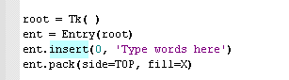

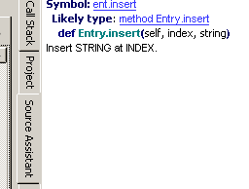
Vemos que es un método que insertara un texto para mostrar dentro del Entry, en este caso para avisarle al usuario que tipee palabras allí.
Vemos que dicha instancia se packea con las opciones side=TOP y fill=X para que este arriba y se extienda en forma horizontal al estirar-

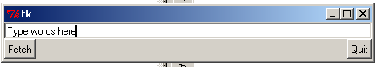
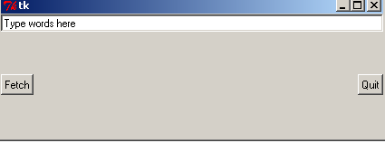
Vemos que en sentido vertical no se extiende.

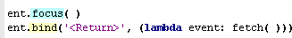
Bueno el método focus, le dará el foco al widget Entry para que el cursor titile sin tener que ir a clickear dentro, pero acá vemos otro detalle interesante, usando el método bind(), que vimos en la parte anterior que servia para cualquier widget, se captura la pulsación de la tecla ENTER y se llama a la función callback fetch(), lo tenemos que hacer mediante una función lambda porque los eventos callback de bind() necesitan recibir el argumento event, como vimos, en la parte anterior, así que creamos una función lambda que recibe ese argumento event y llama directamente a fetch().

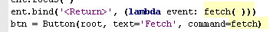
Por lo tanto, vemos que tenemos dos formas de llamar a la función fetch(), una mediante apretar el botón FETCH y la otra apretando la tecla ENTER.

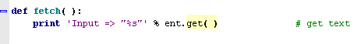
Dentro de dicha función fetch(), capturaremos lo que esta tipeado en la ventana mediante el método get() que se le aplica a la instancia en Entry y luego se imprime ese texto mediante un format string, probemos a ver si es cierto.

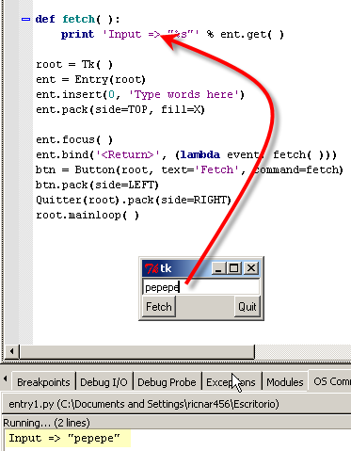
Allí tipeo pepepe y apreto ENTER y lo imprime, y si en vez de apretar ENTER, clickeo sobre el botón fetch()

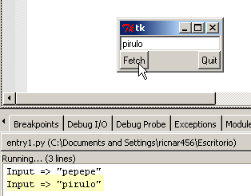
Vemos que funciona perfectamente, jeje.

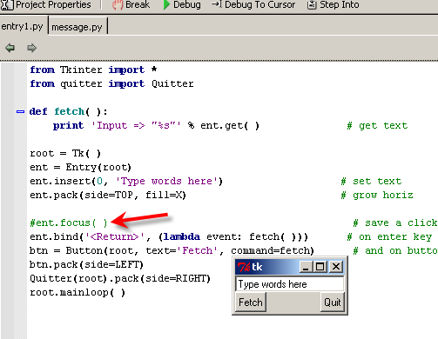
Veo que si comento la linea que pone el foco en el widget Entry, al arrancarlo, no esta el cursor titilando que me invita a tipear, aunque si voy y clickeo en el espacio a tipear, recuperara foco y empezara a titilar, creo que es mejor que arranque con el cursor titilando lo vuelvo a descomentar.

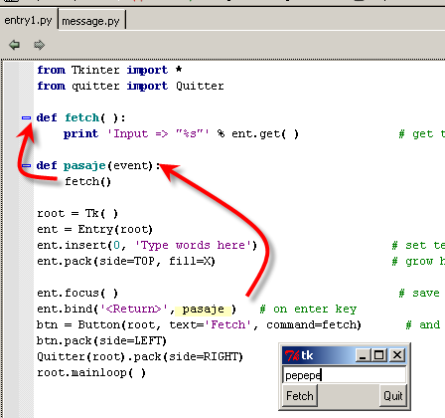
Si no tenemos ganas de usar funciones lambda, de esta forma se puede realizar el mismo trabajo, creamos una función llamada pasaje(), que recibe el argumento event que siempre necesitan las funciones que manejan eventos del método bind() y luego dicha función llama a fetch(), funcionando de la misma forma que en el ejemplo anterior.

CONOCIENDO LOS WIDGETS ENTRY

ent.insert(0, 'some text') # set value
value = ent.get( ) # fetch value (a string)

Vimos en el ejemplo anterior los dos métodos que se le aplican a instancias en la clase Entry que sirven para mostrar texto como el caso de insert, cuyo primer argumento es la posición a partir de la cual se mostrara el texto, al poner cero, sera pegado al margen izquierdo, y el segundo argumento la string que mostrara.
Luego el método ent sirve para capturar el texto en formato de string, aquí lo asignamos a una variable value.

ent.delete(0, END) # first, delete from start to end
ent.insert(0, 'some text') # then set value

Aquí vemos que si queremos borrar el texto que muestra el Entry, podemos utilizar el método delete que borrara desde el primer argumento hasta el segundo argumento (END es un valor preasignado que significa el final del widget), y luego puedo volver a insertar nuevo texto, si hubiera vuelvo a insertar sin haber borrado, esta segunda vez se insertaría desde donde quedo el cursor titilando, como si se apendeara el texto nuevo al anterior existente.

def fetch( ):
print 'Input => "%s"' % ent.get( ) # get text
ent.insert(END, 'x') # to clear: ent.delete('0', END)
ent.insert(0, 'x')

En el ejemplo anterior podemos cambiar la función fetch() y jugar con los insert y deletes para por ejemplo agregar una 'x' al texto, borrarlo si usamos delete o lo que se nos ocurra.

Un ejemplo mas complejo es el siguiente lo llamaremos entry2.py y combina Entrys y Labels.

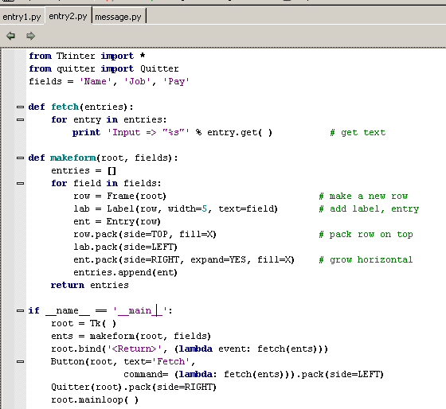
Bueno primero corramoslo, luego lo explicaremos.

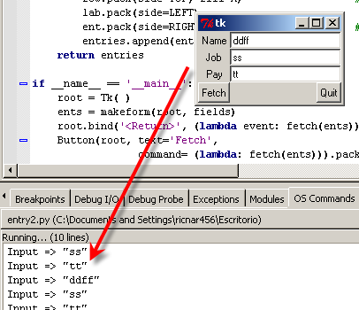
Vemos que en funcionamiento es muy similar al anterior tiene el botón FETCH y también apretando ENTER se imprimen los contenidos de las cajas de texto, las cuales en este caso inicialmente están vacías, y también importa quitter para agregar el botón que confirma al apretarlo si queremos salir realmente del programa, veamos el código.

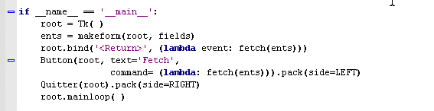
Vemos que se inicia verificando si corre como main y si es así, realiza una instancia en la clase Tk() , esta instancia root sera la ventana raíz.
Luego llama a una función definida makeform() y le pasa como argumentos dicha instancia root y una variable fields que es una tupla definida al inicio aquí

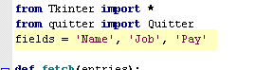
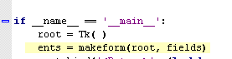
Veamos que hace la función makeform()

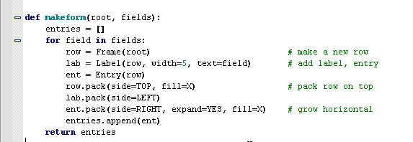
Lo primero crea una lista vacía en entries y luego dentro de un for, vemos que realiza una instancia en Frame llamada row, ya que sabemos que Frame es mas flexible, por lo tanto cada uno de estos Frames creados dentro de este for, estará atacheado a la ventana principal o raiz.
A este row, se le agrega un Label instanciando en dicha clase y un Entry sin texto.

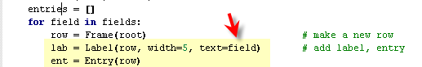
Vemos que el texto del Label, sera el nombre del campo de la lista field que valga en cada ciclo del for, o sea la primera vez valdrá 'Name'.

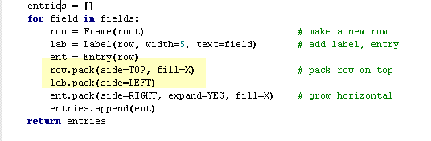
Sabemos que las instancias de Frame hay que packearlas, aquí lo hacemos colocandola arriba o sea side=TOP y fill=X para que se extienda en forma horizontal cuando se estire la ventana.
Luego se packean el Label a la izquierda y el Entry a la derecha, también con los parámetros expand=YES y fill=X para que si se estira ocupe el máximo que se estire Frame en forma horizontal.
Vemos que el for creara los tres Frames, cada uno tendrá un Label y un Entry a su derecha, y al terminar va apendeando a la variable entries cada instancia en Entry y al volver tendremos en entries la lista con las tres instancias de cada Entry.

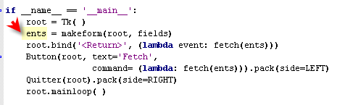
.
Luego vemos que cualquier return en la instancia root sera capturado por el método bind() y mediante la función lambda recibirá el argumento event y llamara a la función callback fetch() pasandole como argumento ents, o sea la lista de instancias en Entry.
Luego crea el botón FETCH en root, dicho botón tendrá a fetch() como función callback y le pasara ents como argumento y luego agrega el otro botón Quitter.
Así que hasta ahora resumiendo, tenemos en la ventana raíz o root que es instancia de Tk(), los dos botones FETCH y QUIT y luego tres instancias de Frame cada una con un label y entry, tanto si apretamos el botón FETCH como si apretamos la tecla ENTER se llamara a la función fetch(), veamos que hace la misma.

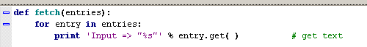
Vemos que la lista con las tres instancias se asigna a entries y en un for a cada una de estas instancias se le aplica el método get(), para obtener el texto que tiene cada una y se imprime.
Vemos que fue necesario pasarle a la función callback una lista con las tres instancias, pues las necesita para poder aplicarle el método get() y obtener el texto tipeado en cada una.

Bueno en la parte 39 seguiremos con mas Entry.
Hasta la 39
Ricardo Narvaja

